Englisch als Arbeitssprache (EAA)
im Geografie-Unterricht
der Sekundarstufe 1 und 2

1. Allgemeine Bemerkungen: Warum überhaupt Geografie auf Englisch unterrichten?
In einer Welt, in der Schülerinnen und Schüler sich in vermehrtem Ausmaß mit digitalen Medien und deren Inhalten auseinandersetzen (müssen) und in der diese internationalen Beiträge und Informationen zu Umwelt-, Wirtschafts- und Politikfragen meist in englischer Sprache vorkommen, ist es zu einer Notwendigkeit geworden, diese Fremdsprachenkenntnisse nicht nur auf der sprachlichen (im Englischunterricht), sondern auch auf der fachlichen Ebene (hier: im Fach Geografie und Wirtschaftskunde) zu verfestigen und zu vertiefen.
Das Modell „Englisch als Arbeitssprache“ in verschiedenen „Sachfächern“ wie Geografie, Geschichte, Biologie etc. bietet dabei eine ideale Möglichkeit zur Förderung der Sprachkompetenz über den regulären Englischunterricht hinaus. Ziel dabei ist es, den Schülerinnen und Schülern die Fremdsprache als ein „Werkzeug“ für ganz konkrete Aufgaben in verschiedenen Fachgebieten in die Hand zu geben und ihnen die Angst vor der Kommunikation außerhalb des eigentlichen Sprachunterrichts zu nehmen. Damit soll also auch eine Basis für das spätere Berufsleben gelegt werden, wo ein praxisorientierter Umgang mit der Fremdsprache Englisch immer mehr an Bedeutung gewinnt.
In diesem Zusammenhang möchte ich feststellen, dass ich persönlich fest davon überzeugt bin, dass EAA nur von ausgebildeten Sprachlehrern/-lehrerinnen durchgeführt werden sollte, im Idealfall mit Unterstützung eines „Native Speaker“. Die Begründung dafür liegt auf der Hand: Es sollen typische „Übersetzungsfehler“ wie z.B. „informations“ für Informationen (richtig muss es heißen: (a lot of) information) vermieden oder das Einlernen von „Germanismen“ verhindert werden. Die Begleitung durch einen Native Speaker soll zusätzlich garantieren, dass die Inhalte möglichst authentisch und mit korrekter Aussprache vermittelt werden.
Zusätzlich bilden die im angelsächsischen Raum erhältlichen Unterrichtsmaterialien eine Richtschnur für EAA im deutschen Sprachraum.
In den im angelsächsischen Raum verwendeten Lehrplänen ist bereits ein erster Schritt zur Ausformulierung von bestimmten Anforderungsprofilen (= levels, key stages) für bestimmte Schulstufen erfolgt, ähnlich den „geographical standards“ in den USA.
Somit sind die englischsprachigen Arbeitsblätter und Unterrichtsmaterialien in den angelsächsischen Schulbüchern (z.B. D. Waugh: Key Geography, Verlag Stanley Thornes) bereits Vorreiter in der Herausbildung geografischer „Grundstandards“ (basic skills).

2. Zur Anwendung von EAA in der Sekundarstufe I (10–14 Jahre)
Aus langjähriger Erfahrung mit EAA in verschiedenen Unterstufenklassen bin ich der Meinung, dass man ein sogenanntes „Sachfach“ auf keinen Fall „rein aus Prinzip“ in englischer Sprache unterrichten sollte. Vielmehr geht es in der Unterstufe um ein vorsichtiges Heranführen der Schüler/innen an die Verwendung von Englisch als Arbeitssprache. Vor allem auch deshalb, weil – im Gegensatz zum fremdsprachlichen Unterricht – die Klasse im Geografie-Unterricht nicht geteilt ist und die Gruppengröße der gesamten Klassengröße entspricht. Um eine Überforderung der Lernenden zu verhindern und die Freude an der „anderen“ Art des Unterrichts nicht zu zerstören, sollte man daher, beginnend mit der ersten Klasse, EAA immer nur dann einsetzen, wenn dies von der Thematik und den Quellen her (z.B. fremdsprachige Kurzvideos, einfache Info-Texte in der Fremdsprache) auch wirklich Sinn macht. Erst in der 3. bzw. 4. Klasse machen größere Einheiten oder Themenblöcke nur in der Fremdsprache Sinn (z.B. in der 4. Klasse das Thema „globalization“). In diesem Zusammenhang ist auf vier Problemfelder bei der Verwendung von EAA in der Unterstufe hinweisen:
a) Vereinfachung unter Wahrung des Richtigen
Es ist unbestreitbar, dass bei der Verwendung von EAA in der Unterstufe eine Kürzung bzw. Verkürzung der Sachinhalte zugunsten der sprachlichen Ebene stattfinden MUSS. Damit ist die Lehrkraft gezwungen, sich genau zu überlegen, welche Inhalte wirklich wesentlich sind und welche weggelassen werden können.
b) Vermittlung von Zusammenhängen
Die Vermittlung von Fakten und Fachvokabular ist bei EAA kein Problem, aber die Fremdsprache kann eine zusätzliche Barriere sein, wenn es um die Vermittlung von Zusammenhängen geht. Hier ist die sprachliche Kompetenz in der Unterstufe noch zu gering, um wirklich alles zu verstehen bzw. auch ausdrücken zu können (z.B. Verwendung der richtigen Zeitformen). Dies gilt vor allem dann, wenn Inhalte mit Humor oder anschaulichen Beispielen/Wortspielen vermittelt werden sollen/können, z.B. „Wirtschaften bedeutet, mit dem vorhandenen Einkommen auskommen, ohne umzukommen ...“
c) Verwendung von adäquaten Materialien
Es besteht ein dringendes Bedürfnis nach Unterrichtshilfen für EAA für die konkrete Arbeit in den Klassen.
Zwar bietet das Medium Internet heute eine Fülle an Informationen und Zusatzmaterialien in englischer Sprache an, doch ist die Umsetzbarkeit und direkte Anwendung ohne Vereinfachung, Anpassung an die österreichischen Lehrplaninhalte und Differenzierung für die verschiedenen Leistungsniveaus in der Praxis nicht gegeben. Zusätzlich ergibt sich bei der Verwendung von Originalmaterial oder Arbeitsblättern aus englischsprachigen Schulbüchern ein Copyright-Problem bzw. sind Materialien zu EAA überhaupt kostenpflichtig.
Wünschenswert ist daher die Schaffung eines „Materialpools“ von bereits erprobten Materialien und Arbeitsblättern aus der Kollegenschaft bzw. eine Verbesserung in der Fort -und Ausbildung, um das WIE von EAA mehr hervorzuheben als das WAS!
d) Überprüfung/Benotung der fachlichen Inhalte
Hier ist den Schülerinnen und Schülern und den Eltern vorab genau zu erklären, wie eine Leistungsbeurteilung erfolgen wird. Es sollte klar definiert werden, dass nur jene Inhalte, die auf Englisch unterrichtet worden sind, auch auf Englisch überprüft werden und dass im Zweifelsfall – vor allem bei Entscheidungen zwischen Genügend oder Nicht genügend – nicht die fremdsprachlichen Kenntnisse ausschlaggebend sind. Sprachliche Fehler sollten generell keinen Einfluss auf die Benotung haben und bei allfälligen schriftlichen Überprüfungen sollte die Wahlfreiheit zwischen Deutsch und Englisch bestehen bleiben. Die gesetzlichen Rahmenbedingungen lassen hier jedenfalls der/dem Unterrichtenden alle Möglichkeiten offen.
Eine große Hilfe bei der Lösung der oben genannten Problemfelder bietet das erste Geografie-Schulbuch in englischer Sprache in Österreich, das komplett nach dem österreichischen Geografie-Lehrplan erstellt wurde: Adventures in Geography.
„Adventures in Geography“ eignet sich anhand folgender Merkmale besonders gut für einen Einstieg in EAA in der Unterstufe:
- Wortschatz und Grammatik der Texte sind vereinfacht und an das Niveau der Unterstufe angepasst.
- Die Informationsblöcke sind kurzgehalten und werden durch Fragen erschlossen.
- Zur Textentlastung werden bei jedem Kapitel „Vocabulary“-Listen angeboten.
- Bei jedem Kapitel finden sich leicht verständliche Arbeitsaufgaben und zusätzliche Verständnisübungen.
- Durch die enge Verzahnung mit dem Atlasverlag gibt es viele Karten mit Arbeitsaufträgen zur Atlasarbeit.
- Alle Texte und Aufgaben wurden von Native Speakers überprüft und getestet.
- Durch den Aufbau nach dem österreichischen Geografie-Lehrplan können die Inhalte direkt mit den deutschsprachigen Geografie-Lehrbüchern verglichen werden.
In pdf-Dokument Adventures in Geography, S.38–41, findet sich das Beispiel-Kapitel 4.5 Natural hazards in the tropical regions: hurricanes.

3. Zur Anwendung in der Sekundarstufe II (15–18 Jahre)
Im Gegensatz zur Sekundarstufe I sind hier die Zielsetzungen und Anwendungsmöglichkeiten etwas anders zu sehen. Durch die bereits etwas höhere Sprachkompetenz und die größere Ausrichtung auf spätere Anwendungsmöglichkeiten, z.B. für das Verfassen von eigenständigen Arbeiten in englischer Sprache oder die Ablegung der Reifeprüfung im Fach Geografie in englischer Sprache, ergeben sich andere Vorgehensweisen. Die Texte und Arbeitsaufgaben sollten von der 5. Klasse aufsteigend immer mehr dem Sprachniveau B2 angepasst werden, ebenso sollte auch das fachliche Niveau auf die im angelsächsischen Raum erhältlichen Unterrichtsmaterialien für die Sekundarstufe II gehoben werden. Dort werden schon seit geraumer Zeit im Geografie-Unterricht der Sekundarstufe II stärker die „Fertigkeiten“ (=skills) betont als die reinen „Fakten“ (=content). Damit rückt auch die Vorbereitung auf das Studium oder das Berufsleben, wo die englische Sprache in Vorlesungen, in der Fachliteratur oder bei Videokonferenzen immer mehr zum Tragen kommt, mehr in das Zentrum des Unterrichtsgeschehens in der Sekundarstufe II.
Dabei ergibt sich aber auch hier wieder ein Problem, das schon in der Sekundarstufe I aufgetaucht ist: Welche Materialien gibt es, die den österreichischen Lehrplan – vor allem in der 7. Klasse AHS (teilweise auch BHS/HAK) – in englischer Sprache abbilden? Zwar gibt es einige Institutionen (z.B. WKO, Wirtschaftsmuseum, IV), die verschiedene fremdsprachige Unterlagen zu österreichischen Wirtschaftsthemen anbieten, aber diese sind nicht immer ohne Anpassungen und Abänderungen direkt im praktischen Unterricht verwendbar.
Seit einigen Jahren gibt es nun aber auch für die AHS-Oberstufe das englischsprachige Geografie-Schulbuch: GEOGRAPHY – Do it in English. Dort werden alle vom österreichischen Lehrplan für die AHS-Oberstufe geforderten Inhalte behandelt und die Arbeit mit dem Schulbuch ermöglicht so einen durchgängigen Unterricht in der Fremdsprache. Dabei wird auf die Entwicklung der Sprachkompetenz der Lernenden besonderes Augenmerk gelegt: Arbeitsblätter im Anhang des Buches helfen bei der Festigung sowohl der für Geografie relevanten Inhalte als auch des neu erlernten Vokabulars. Eine Art „Wörterbuch“ (=glossary) am Ende jedes Bandes bietet neben der Übersetzung der englischen Fachbegriffe in die deutsche Sprache auch die Erklärungen auf Englisch.
Indem auch die wirtschaftskundlichen Inhalte des Oberstufenlehrplans vollständig in englischer Sprache abgedeckt werden – in den angelsächsischen Ländern erfolgt dies in einem eigenen Fach „Economics“ –, wird den Lehrkräften das oft mühevolle Zusammensuchen und Adaptieren von geeigneten wirtschaftskundlichen Materialien aus dem Internet abgenommen.
In pdf-Dokument Do it in English, S.31–32, findet sich das Beispiel-Kapitel 4.3 Characteristic features of the Austrian Economic and Social Policy.

4. Schulbuchbezug
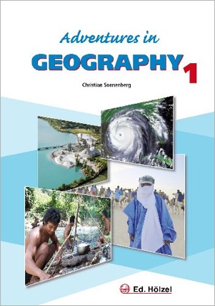 | Adventures in Geography 1  SB-Nr.: 170610  ISBN: 978-3-85116-613-2  88 Seiten
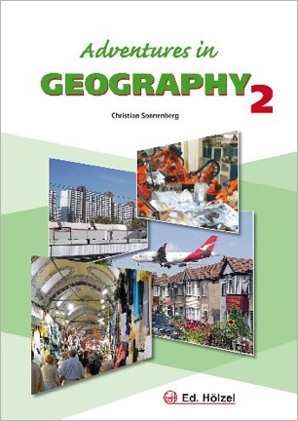 | Adventures in Geography 2  SB-Nr.: 175626  ISBN: 978-3-85116-641-5  80 Seiten
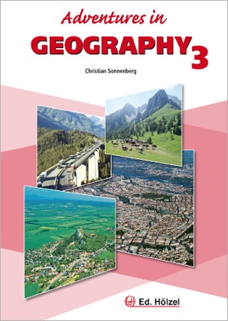 | Adventures in Geography 3  SB-Nr.: 180576  ISBN: 978-3-85116-615-6  80 Seiten
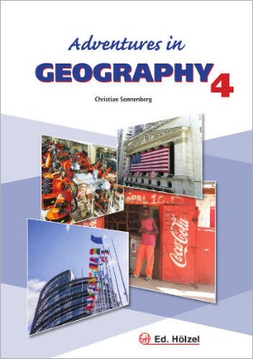 | Adventures in Geography 4  SB-Nr.: 185489  ISBN: 978-3-85116-616-3  104 Seiten  Zur Reihe: Adventures in Geography
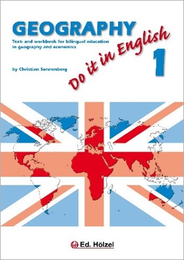 | Do it in English 1  SB-Nr.: 130769  ISBN: 978-3-85116-462-6  80 Seiten
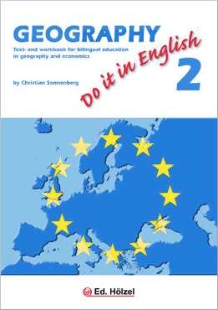 | Do it in English 2  SB-Nr.: 135361  ISBN: 978-3-99068-008-7  80 Seiten
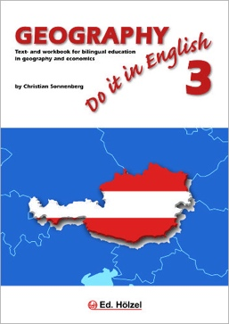 | Do it in English 3  SB-Nr.: 140409  ISBN: 978-3-99068-010-0  88 Seiten
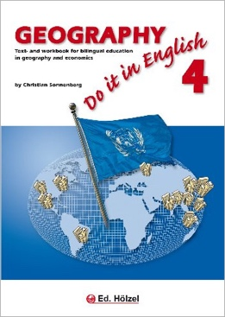 | Do it in English 4  SB-Nr.: 146041  ISBN: 978-3-99068-119-0  96 Seiten

Zur Reihe Geography: Do it in English

